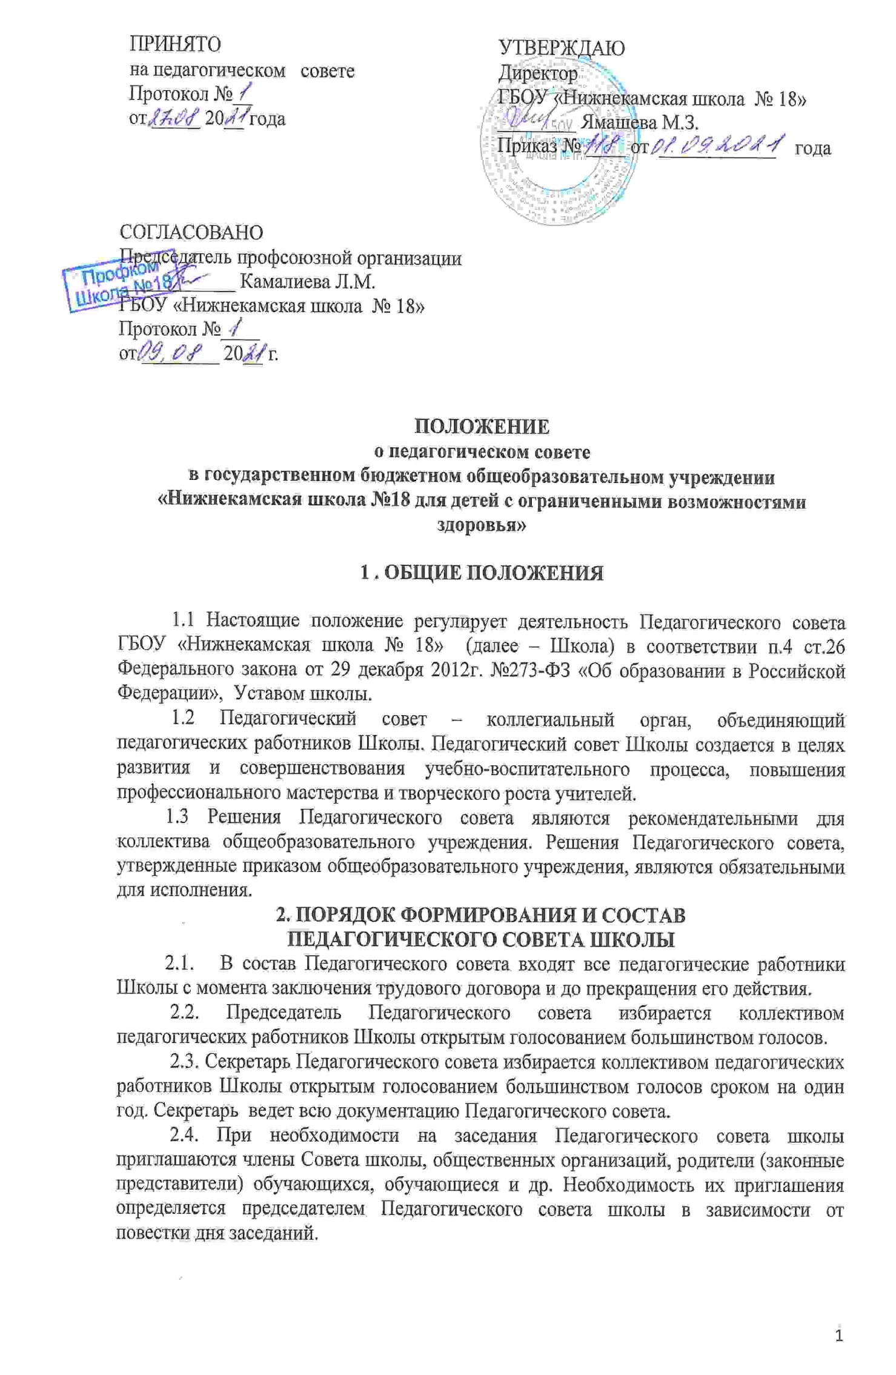
3. ЗАДАЧИ И СОДЕРЖАНИЕ РАБОТЫ ПЕДАГОГИЧЕСКОГО СОВЕТА

3.1. Главными задачами Педагогического совета являются:
- реализация государственной политики по вопросам образования;
- обеспечение методического сопровождения реализации ФГОС для детей с ОВЗ;
- ориентация деятельности педагогического коллектива школы на совершенствование образовательного процесса;
- разработка содержания работы по общей методической теме школы;
- внедрение в практическую деятельность педагогических работников достижений педагогической науки и передового педагогического опыта.
3.2 Педагогический совет школы:
- рассматривает вопросы осуществления образовательного и воспитательного процессов, требующих профессиональных знаний;
- обсуждает и производит выбор учебных и воспитательных планов, программ, методов, учебно-воспитательного процесса и способов их реализации;
- принимает план работы, учебный план, годовой календарный график на текущий учебный год;
- вырабатывает общие подходы к созданию и реализации образовательной концепции, программы развития Школы, годового плана работы;
- компетентен требовать от всех членов педагогического коллектива единства подходов и действий, практических решений в осуществлении образовательной деятельности и нести ответственность за обоснованность принятых подходов к образовательному процессу;
- изучает, оценивает, обобщает и распространяет передовой педагогический опыт членов коллектива, рекомендует членов педагогического коллектива к поощрению и награждению и несет ответственность за объективную оценку результативности деятельности членов педагогического коллектива;
- подводит итоги образовательной деятельности Школы, вносит предложения по улучшению ее результатов;
- определяет периодичность, формы, сроки, порядок проведения и итоги промежуточной аттестации учащихся;
- принимает решение о допуске обучающихся к государственной итоговой аттестации, переводе обучающихся в следующий класс;
- принимает решение на основании результатов государственной итоговой аттестации о выдаче документов об обучении;
- обсуждает в случае необходимости вопросы поведения и успеваемости отдельных обучающихся в присутствии родителей (законных представителей);
- принимает решение об исключении обучающегося из Школы в случаях, предусмотренных законом, при неоднократном грубом нарушении Устава;
- заслушивает сообщения администрации Школы по вопросам учебно-воспитательного характера;
- обсуждает и принимает локальные акты в пределах своей компетенции;
- осуществляет контроль за выполнением решений предыдущих педагогических советов;
- организует работу по распространению передового педагогического опыта;
- рассматривает образовательные программы в рамках реализации государственного образовательного стандарта общего образования; основные образовательные программы в рамках реализации федеральных государственных образовательных стандартов общего образования;
делегирует представителей педагогического коллектива в Совет Школы.
3.3 Решения Педагогического совета, принятые в пределах компетенции и в соответствии с законодательством, обязательны для всех членов педагогического коллектива Школы, обучающихся. Решение Педагогического совета доводится до сведения всех участников образовательного процесса в трехдневный срок через официальный сайт Школы или информационный стенд.

4. ОРГАНИЗАЦИЯ ДЕЯТЕЛЬНОСТИ ПЕДАГОГИЧЕСКОГО СОВЕТА ШКОЛЫ

4.1 Педагогический совет работает по плану, являющемуся составной частью плана работы Школы.
4.2 Педагогический совет созывается не реже 4 раз в год. Внеочередные заседания Педагогического совета проводятся по требованию не менее одной трети педагогических работников Школы.
4.3 Решение Педагогического совета считается принятым, если за него проголосовало простое большинство присутствующих на Педагогическом совете. Педагогический совет имеет право принимать решение, если на нем присутствует не менее 2/3 педагогических работников Школы.
4.4 Организацию выполнения решений Педагогического совета осуществляет председатель Педагогического совета и ответственные лица, указанные в решении. Результаты этой работы сообщаются членам Педагогического совета на последующих его заседаниях.

5. ДОКУМЕНТАЦИЯ ПЕДАГОГИЧЕСКОГО СОВЕТА ШКОЛЫ

5.1 Заседания Педагогического совета Школы оформляются протокольно. В протоколах фиксируется:
- повестка Педагогического совета;
- ход обсуждения вопросов, выносимых на Педагогический совет, предложения и замечания членов Педагогического совета;
- решение по рассматриваемым вопросам с указанием результатов голосования.
5.2 Протоколы подписываются председателем и секретарем Педагогического совета.
5.3 Протоколы о переводе обучающихся в следующий класс, о выпуске оформляются списочным составом (фамилия, имя, отчество обучающегося) и утверждаются приказом по Школе.
5.4 Нумерация протоколов ведется от начала учебного года.
5.5 Тетрадь протоколов Педагогического совета Школы входит в его номенклатуру дел, хранится в Школе постоянно и передается по акту.
5.6. Тетрадь протоколов Педагогического совета Школы пронумеровывается постранично, прошнуровывается, скрепляется подписью руководителя и печатью Школы.

Положение принимается на неопределенный срок

